Zajęcia Rozwijające Kreatywność Techniczne
Kl. I A
15.05.2020r. 2h. lekcyjne
Temat: Zapachy wiosennego ogrodu – robimy kanapki
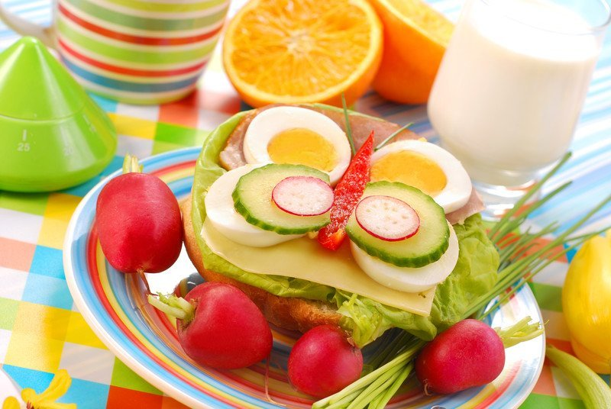

Wiosenna lub letnia pyszna kanapka – motylek zachęci do jedzenia nawet największego niejadka.

Składniki na kanapkę – motylek:
– bułka lub chleb
– ser żółty
– sałata
– jajko
– ogórek
– kawałek papryki i rzodkiewki
– szczypiorek

Jak zrobić kanapkę motylek:
Jajko ugotuj na twardo. Pokrój na plasterki. Kromkę chleba lub połówkę bułki posmaruj masłem i ułóż na niej listek sałaty, plasterek żółtego sera, wędlinę (niekoniecznie), plasterki jajka, ogórka, rzodkiewki. Czułki motylka zrób ze szczypiorku, a tułów – z kawałka papryki.
Zobaczcie inną wersję kanapki poniżej.
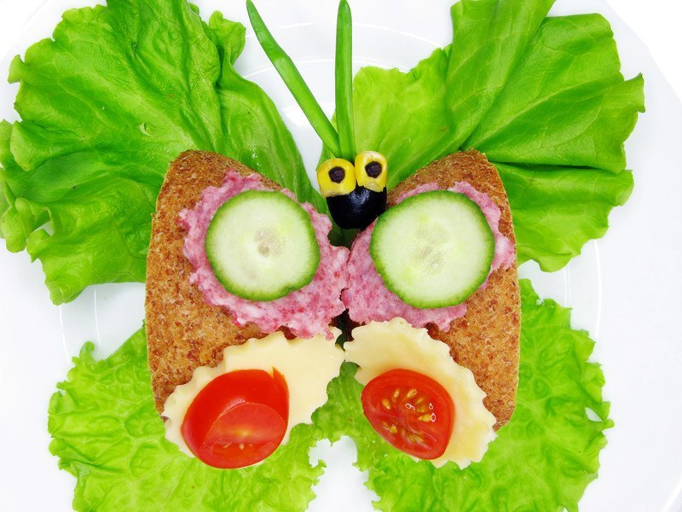

Przepis na kanapki z biedronkami

Na kanapki – biedronki będziesz potrzebować:
– chleb tostowy
– ser żółty
– jajko
– małe pomidorki
– czarne oliwki
– majonez
– szczypiorek

Jak zrobić kanapki – biedronki:
Jajka gotujemy na twardo. Wkładamy do zimnej wody, żeby skorupka lepiej odchodziła od jajka. Obieramy i kroimy na plasterki. Chleb tostujemy, smarujemy masłem. Na tosty kładziemy żółty ser. Ewentualnie możemy zapiec tosty z serem a dopiero później ułożyć na nie biedronki.
Biedronki robimy z połówek pomidorka i kawałków czarnych oliwek. Wymaga to nieco precyzji, ale efekt może być znakomity i pyszny.
Biedronki możemy podawać także jako przekąskę – na przykład na kawałkach serka. Idealne na przyjęcie!
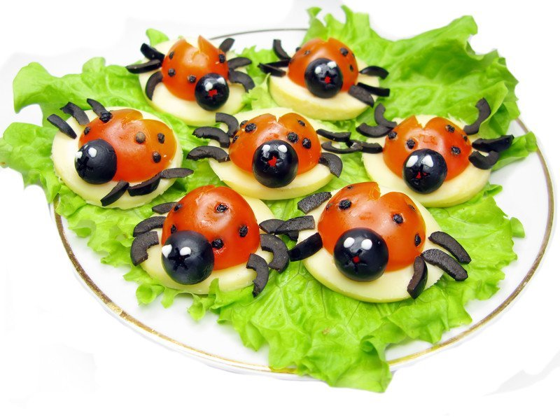
Możemy jeszcze przygotować wiosennego kotka. Popatrzcie

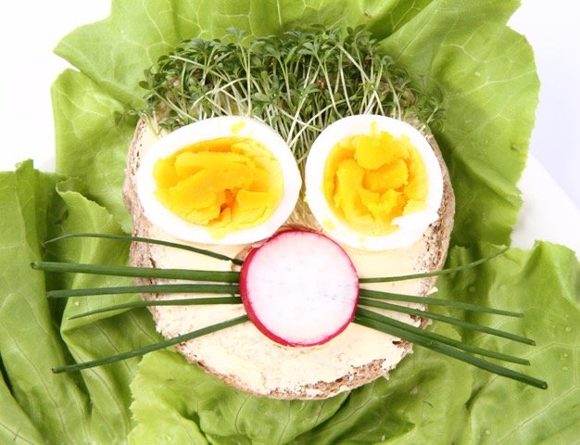
Smacznego
Życzę miłe atmosfery podczas przygotowywania wesołych kanapeczek z wiosennych warzyw.
Powodzenia i smacznego
Anna Goleń

